# De bodem

Zie ook <https://maken.wikiwijs.nl/bestanden/64794/OC-27150-2.pdf>

De bodem van Arkemheen bestaat uit een samenstel van drie lagen, van boven naar beneden: klei, veen en zand.

* Op sommige plaatsen ligt de zandlaag aan de oppervlakte.
* Op sommige plaatsen ligt op de zandlaag een veenlaag.
* Op sommige plaatsen ligt er een kleilaag op de veenlaag, met daaronder de zandlaag.

De dikte van de klei- en veenlagen varieert sterk en dat heeft weer grote invloed op het gebruik van de bodem. Daarom wordt de dikte van beide lagen gebruikt om het gebied in te delen:

* In het zuidwesten van Arkemheen (De Achterhoek, Veenuis) is de kleilaag dunner dan 40 cm en de veenlaag dikker dan 40 cm. Dit zijn *veengronden*.
* Als de veenlaag dunner is dan 40 cm spreekt men van *moerige gronden*.

Voor een verdere indeling van deze gronden is de *bodemvorming* in de *zandondergrond* bepalend. Belangrijk is het zogenaamde proces van inspoeling en uitspoeling. Omdat in Nederland de gemiddelde neerslag groter is dan de gemiddelde verdamping is zakt het water naar beneden, waardoor stoffen (zoals ijzerverbindingen en humus) uit de bovenste lagen door het water worden meegenomen en in een diepere laag weer worden afgezet. De laag waarin ze worden opgehoopt heet de inspoelings laag. Als er zich op het zand een laag humus, verterende plantenresten, ontstaat, zal het water elementen uit deze humus mee nemen naar het ondergelegen zand.

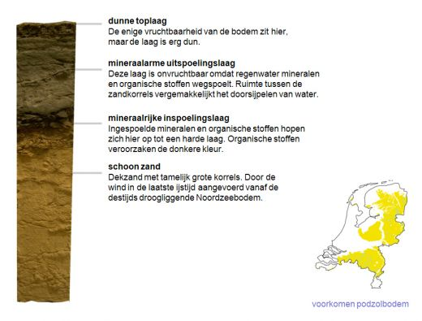

(bron: <https://www.geologievannederland.nl/ondergrond/bodems/podzolbodem-zandlandschap>)

* Als zich in de zandondergrond een inspoelingslaag van humus is ontwikkeld, spreekt men van *Moerige podsolgronden*, ontbreekt de inspoelingslaag, dan duidt men de bodem aan als *Moerige eerdgrond*. De moerige gronden vormen de overgang van de *veengronden* naar de *minerale gronden*. Minerale gronden zijn gronden waarin door inspoeling zeer veel mineralen zijn opgenomen.
* Ontbreekt de veenlaag of is deze zeer dun (5 - 15 cm), terwijl het kleidek dunner is dan 40 cm, dan treffen we zandgronden aan, en wel de *eerdgronden*. De eerdgronden hebben een humushoudende bovenlaag die dikker is dan 15 cm. De eerdgronden worden aangetroffen langs de randen van de polder.
* Wordt tenslotte de kleilaag dikker dan 40 cm, dan spreekt men van *Hydro-kleivaaggronden.*

Langs de randen van de polder komen twee typen eerdgronden voor, te weten: *Hydro-zandeerdgronden* en *Enkeerdgronden*. Het verschil tussen deze gronden is gelegen in de dikte van de minerale bovenlaag. Deze is bij de Hydro-zandeerdgronden dunner dan 50 cm en bij de Enkeerden dikker dan 50 cm. Binnen de Hydro-zandeerdgronden kunnen in ons gebied twee eenheden worden onderscheiden, namelijk de *Beekeerdgronden* en de *Overige hydro-zandeerdgronden* (exclusief de Gooreerdgronden).

* De Beekeerdgronden zijn *laaggelegen* eerdgronden, waarvan de vorming verband houdt met de aanwezigheid van beken.
* De Overige hydro-zandeerdgronden liggen hoger dan de Beekeerdgronden. Het bleek namelijk dat de podsolgronden (een dunne vruchtbare bovenlaag, een uitspoelingslaag en daaronder een inspoelingslaag) die de Bodemkaart van Nederland in ons gebied aangeeft, vrijwel verdwenen zijn. Er heeft een transformatie in eerdgronden plaatsgevonden, doordat de in bouwland liggende podsolgronden steeds dieper worden geploegd. Hierdoor is de diepte van de inspoelingshorizont afgenomen, waardoor deze gronden in veel gevallen niet meer voldoen aan de criteria voor podsol- gronden.

Over de Enkeerdgronden rond Diermen en Nijkerk zijn nog enige interessante opmerkingen te maken. In het algemeen gaat men er van uit dat de Enkeerdgronden ontstaan zijn op plaatsen waar door bemesting met potstalmest (vermengd met zand) een geleidelijke ophoging tot stand kwam. Deze oude bouwlandgronden liggen vrij hoog boven het grondwater (gemiddelde grondwaterstand dieper dan 1,20 m beneden maaiveld). De Enkeerden tussen Diermen en Nijkerk echter, liggen lager; de gemiddelde laagste grondwaterstand bevindt zich binnen 1,20 m beneden het maaiveld. Volgens Van Dooren komt er in het genoemde gebied al vanaf de 12e eeuw bewoning voor. Vermoedelijk hebben deze vroege bewoners op dezelfde wijze hun akkers opgehoogd als men dat op de hoger gelegen gronden deed. Op de Bodemkaart van Nederland (schaal 1:50.000) worden deze gronden Lage Enkeerdgronden genoemd, evenals de hieronder aangeduide categorie Enkeerdgronden. Rondom Nijkerk komt nog een derde categorie Enkeerdgronden voor. Deze zijn in het geheel niet volgens de traditionele potstalmethode opgehoogd. Het zijn van oorsprong moerige gronden, welke in korte tijd (17e en 18e eeuw) ten behoeve van de tabaksteelt werden opgehoogd met weinig mest en veel zand.